

Tài liệu về nội dung của seminar

Môn học: Project Management



Thành viên

MÃ GIA TUẤN – 1459056

LÂM MINH TRIẾT – 1359035

NGÔ HÀ GIA BẢO – 1459005

NGUYỄN QUỐC TOÀN – 1459050

Contents

Window Projetor 2

Nvidia Experience 4

Một số ứng dụng quay màn hình khác: 13

**Window Projetor**

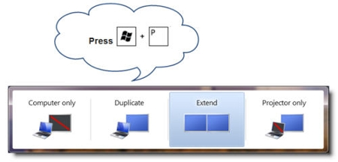

* **Giới thiệu:**
  + **Là công cụ phổ biến cho việc trình chiếu**
  + **Gồm có 4 tùy chọn riêng biệt.**
* **Ưu điểm:**
  + **Tích hợp sẵn trên window.**
  + **Thao tác dễ dàng.**
  + **Dễ tiếp cận và có thể sử dụng thành thạo trong thời gian ngắn.**
  + **Đã có phiên bản cho hệ điều hành OS.**

**Các chức năng của ứng dụng.**

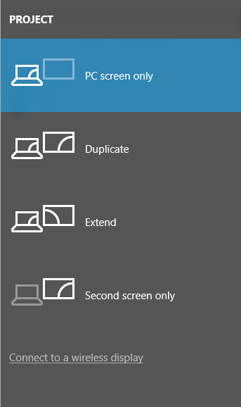

* **PC screen only**: Tùy chỉnh này cho phép người dùng không xuất tín hiệu ra máy chiếu
* **Duplicate**: Màn hình được hiển thị chính xác trên màn chiếu.
* **Extend**: Màn chiếu là mở rộng của màn hình (Giống như xài 2 màn hình trên cùng máy tính)
* **Second Screen Only (Projector Only):**Hình ảnh chỉ được hiển thị trên màn chiếu.
* Các phiên bản sau này còn cho phép người dùng kết nối với các loại máy chiếu tân tiến qua: Bluetooth, wifi hoặc hồng ngoại (Infrared)

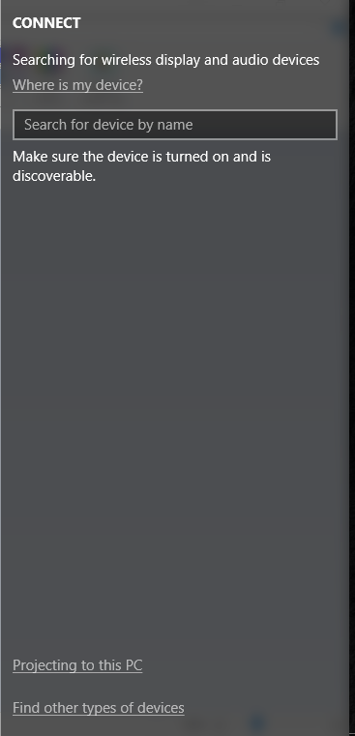

# **Nvidia Experience**

Được NVIDIA ra mắt vào nửa cuối năm 2012, với vị trí là một bộ công cụ hữu hiệu dành cho Game thủ sử dụng VGA có dùng GPU Nvidia, Geforce ex được hãng công bố với mục tiêu hoàn thiện trải nghiệm của game thủ khi sử dụng VGA Nvidia, cũng như gia tăng giá trị của chính card đồ họa mà game thủ đang sử dụng.

Gói công cụ Geforce Experience được NVIDIA cung cấp miễn phí trên trang chủ, tại địa chỉ: 

<http://www.geforce.com/geforce-experience>

Nvidia Experend đây là công cụ để người dùng update driver VGA và hiện tại nó còn là một công cụ để người dùng quay lại hoạt động trên màn hình:

Người dùng có thể dùng để quay lại các bước hướng dẫn để cài đặt phần mềm, hướng dẫn các thao tác sửa lỗi của windown bằng cách quay lại từng thao tác của bản thân.

Không những thế việc quay lại màn hình chơi game đòi hỏi khả năng bắt kịp tầng số HZ phải đạt 1 thông số nhất định chẳng hạn như 60 FPS thay vì 30 FPS như các video thông thường được quay tại màn hình. Tránh hiện tượng giật, khựng khung hình.

Giao diện chương trình đơn giản dễ tiếp cận với mọi người dùng:

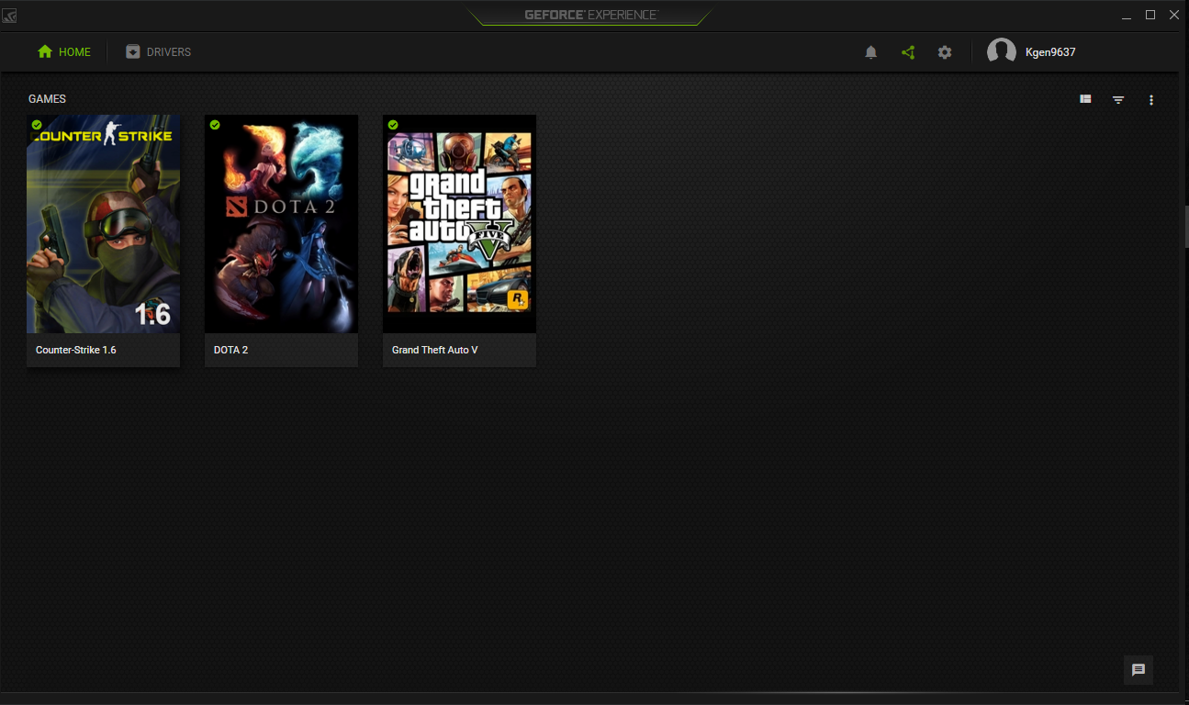

Giao diện chính hiện thị các games mà người dùng có.

Để mở công cụ quay màn hình ta nhấn vào biểu tượng:

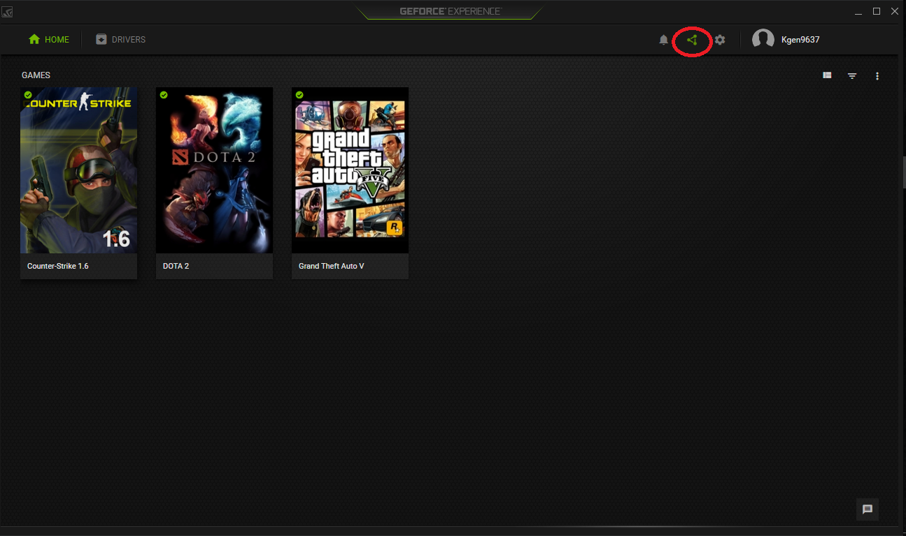

Khi ta kích hoạt tool sẽ như sau:

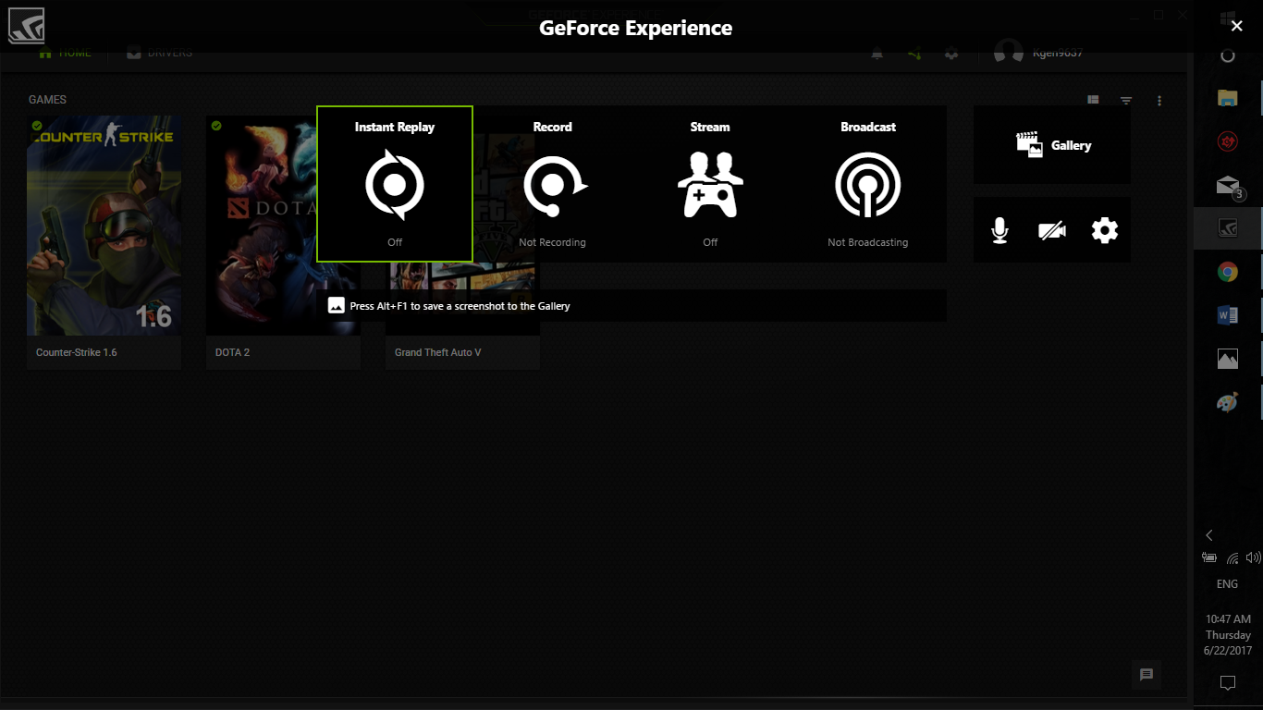

2 ứng dụng quay chính là **instant replay** và **record:**

**Record** cho phép bạn toàn quyền quay phim với thời lượng tuỳ theo ý muốn của mình nghĩa là khi bạn bắt đầu quay bằng Record thì nó sẽ quay lại tất cả mọi thứ kể từ lúc bạn chọn Start đến khi Stop

**Instant Replay** chỉ giới hạn thời lượng phim trong khoảng thời gian nhất định mặc định là 5 phút (ta có thể kéo dài khoảng thời gian này thông qua phần setting), và đoạn phim xuất ra sẽ là những gì diễn ra trước khi bạn nhấn tổ hợp phím Alt+F10. Ứng dụng này lợi thế hơn Record ở dung lượng xuất ra và quay chỉ lại phần high light bạn vừa lập ra thay vì toàn bộ quá trình feed của bạn.

**Setting: Phần setting của phần mềm đơn giản dễ sử dụng**

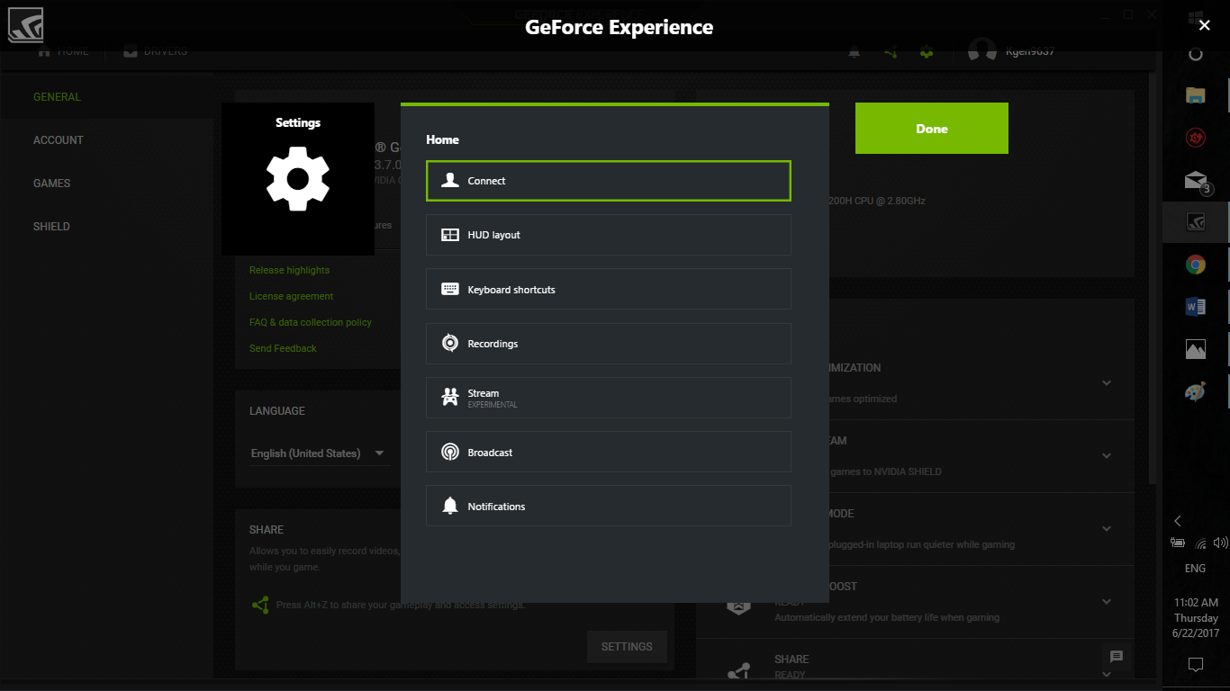

**Connect:**

**để người dùng thoải mái đăng nhập vào các tài khoản để tiện cho việc streaming.**

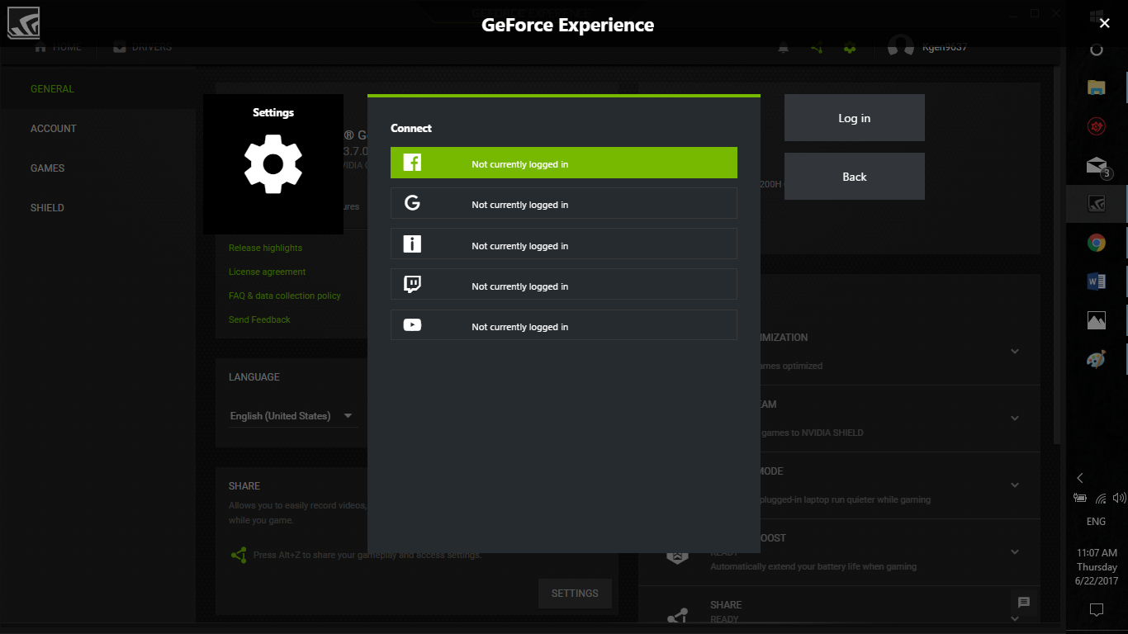

**Hub:**

**Điều chỉnh các thông tin được overplay trên màn hình như: Webcam, Số lượng người xem, FPS, Status của người dùng.**

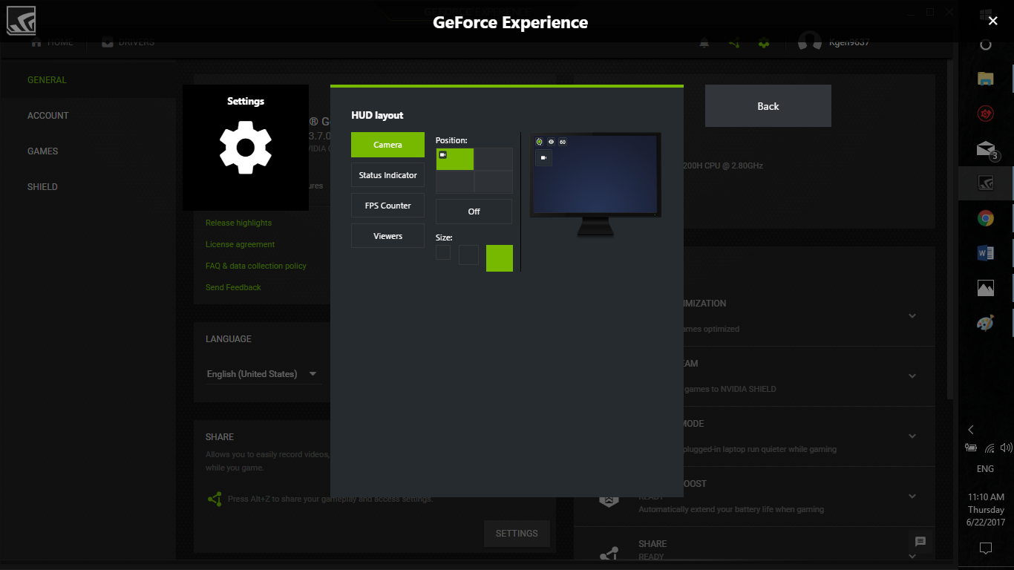

**Key:**

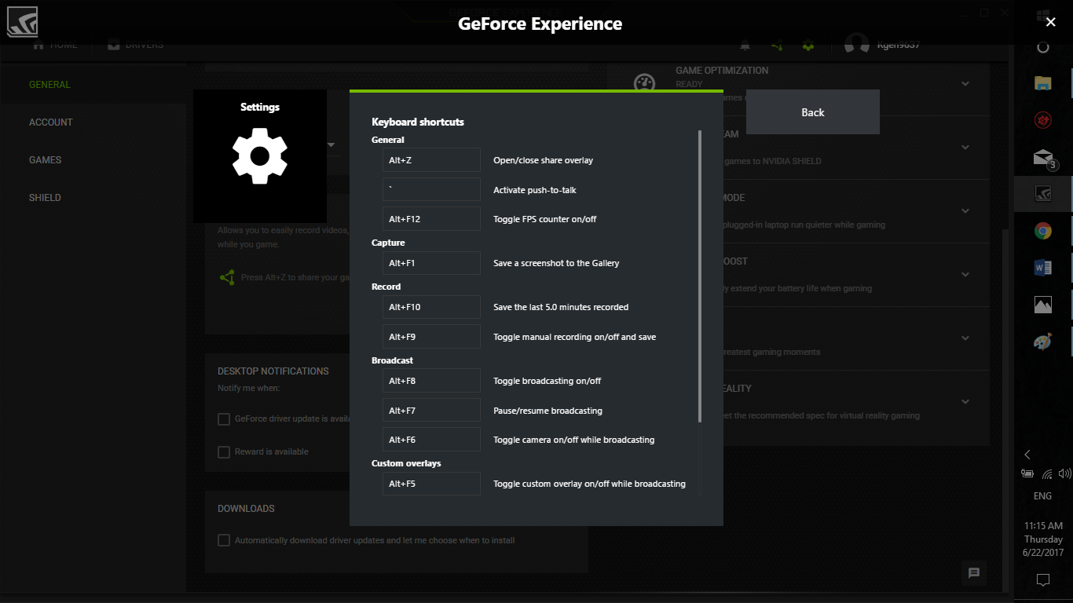

**Tùy chỉnh nơi lưu trữ video:**

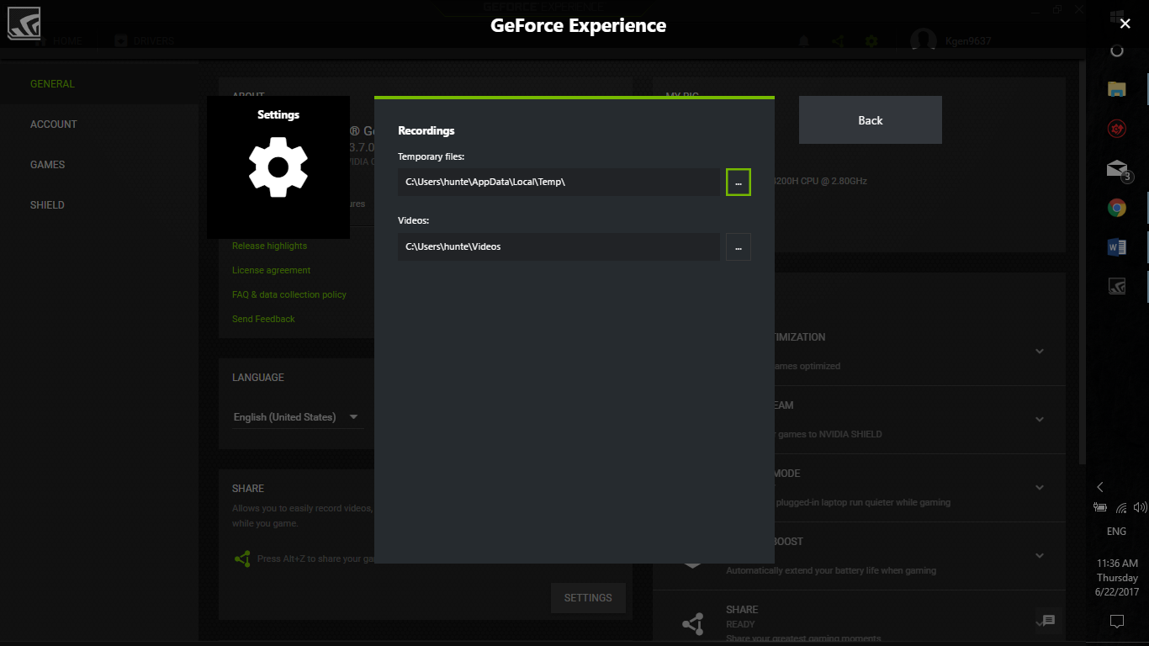

**Các bước cấu hình để chuẩn bị capture screen:**

**Ta có thể tùy chọn độ phân giản theo ý muốn và tần số khung hình của video.**

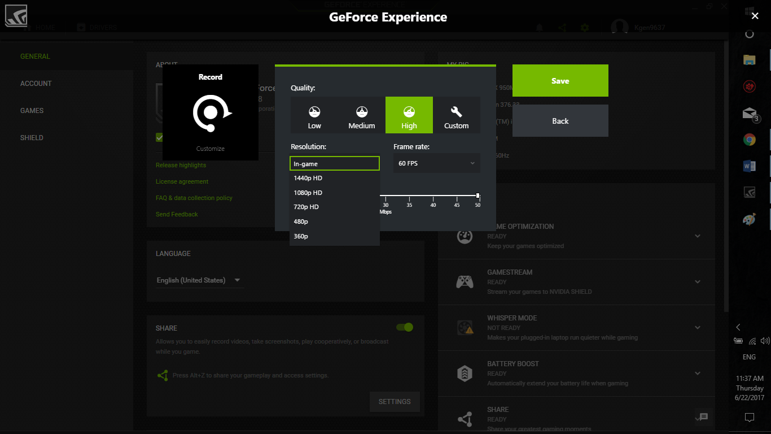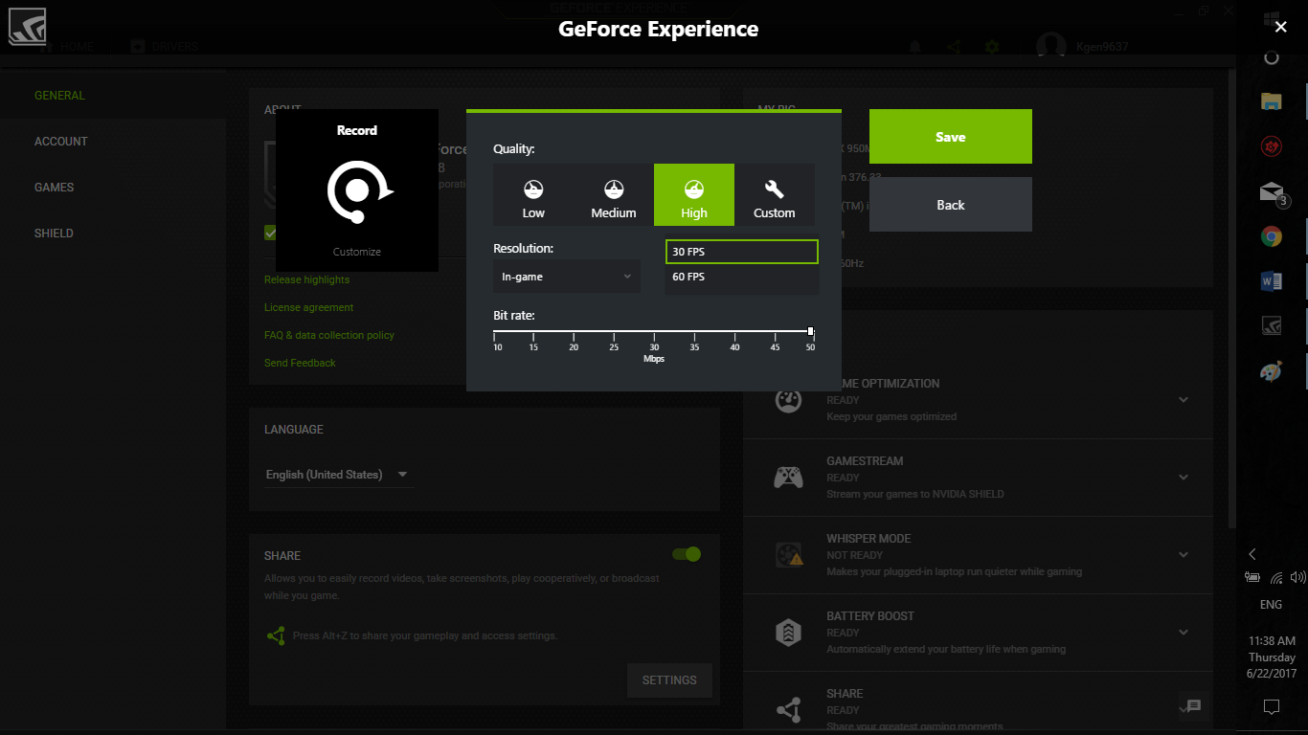

**3. Sử dụng**

**Các bước sử dụng khá đơn giản:**

**Dùng tổ hợp phím ALT+Z để mở interface:**



**Sau đó lựa chọn chức năng quay màn hình: Ở đây mình giới thiệu về Record**

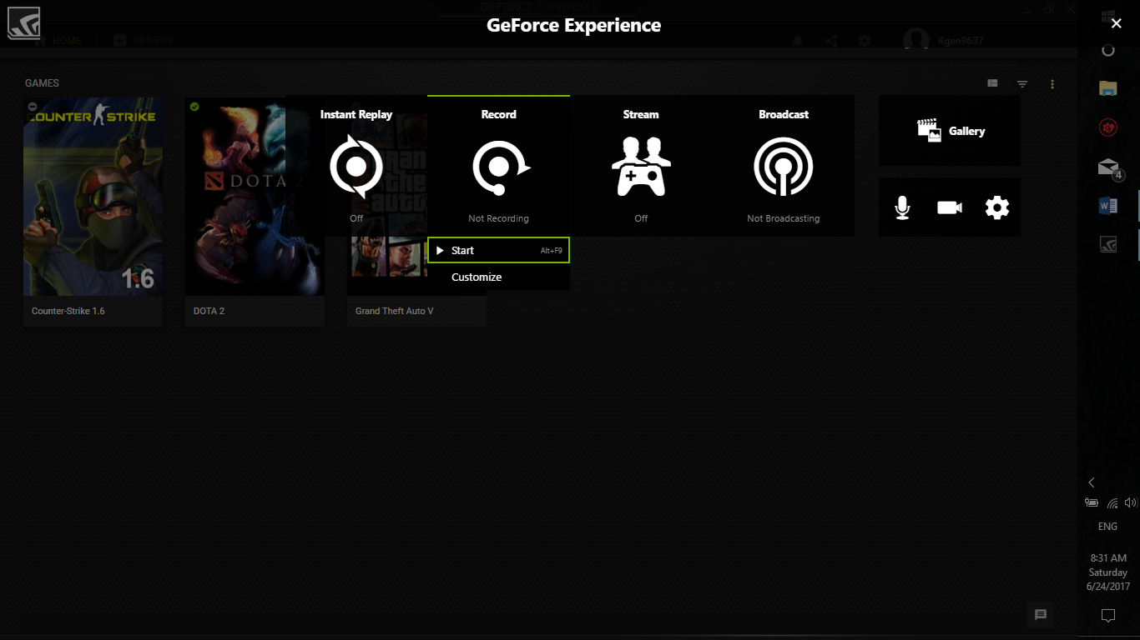

**Ưu điểm:**

**Đễ dàng sử dụng  
Đa chức năng  
Hoàn toàn miễn phí  
Hộ trợ người dùng khi gặp lỗi nhanh  
Phù hợp với nhiều hệ điều hành.  
Ít xung đột với cá phần mềm khác.**

**Nhược điểm:**

**Hầu như hỗ trợ tốt cho người dung có card màn hình hang Nvidia.**

# **Một số ứng dụng quay màn hình khác:**

**Fraps**

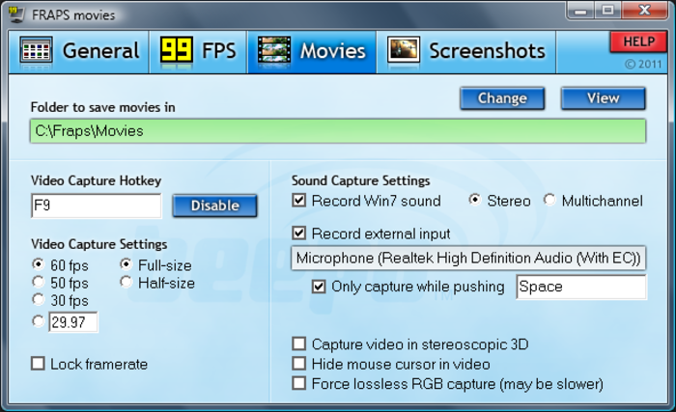

**Nhược điểm:**

**Hoạt động chiếm dụng tài nguyên của CPU rất lớn, làm cho máy tính chậm hoặc treo khi quay thời gian dài.**

**Video xuất ra nếu không thông qua các công củ encode sẽ có dung lượng trên 2GB mỗi phút.**

**Bandicam**

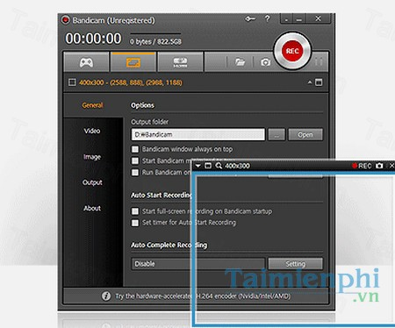

**Khá thông dụng và hoạt động tương đối tốt.**

**Nhược điểm:  
Là phần mềm trả phí ( nếu dùng bản trail, tất cả các video sau khi được quay sẽ bị che bới tên của của phần mềm) bản mới nhất thì dòng chữ được đẩy lên phần đầu của các videos.**



**TÀI LIỆU THAM KHẢO:**

**nvidia.com**<https://www.nvidia.com/en-us/geforce/>

**dummies.com**<http://www.dummies.com/computers/operating-systems/windows-10/how-to-connect-to-a-second-monitor-or-projector-in-windows-10/>

**support.microsoft.com**<https://support.microsoft.com/en-us/help/27911/windows-10-connect-to-a-projector-or-pc>